Государственное автономное образовательное учреждение
дополнительного профессионального образования
(повышения квалификации) специалистов Чукотского автономного округа
«Чукотский институт развития образования и повышения квалификации»
Центр оценки качества образования, аттестации и повышения квалификации

ОСНОВНЫЕ ИТОГИ
ОСНОВНОГО
ГОСУДАРСТВЕННОГО
ЭКЗАМЕНА
по обществознанию
в Чукотском автономном округе
в 2015 году

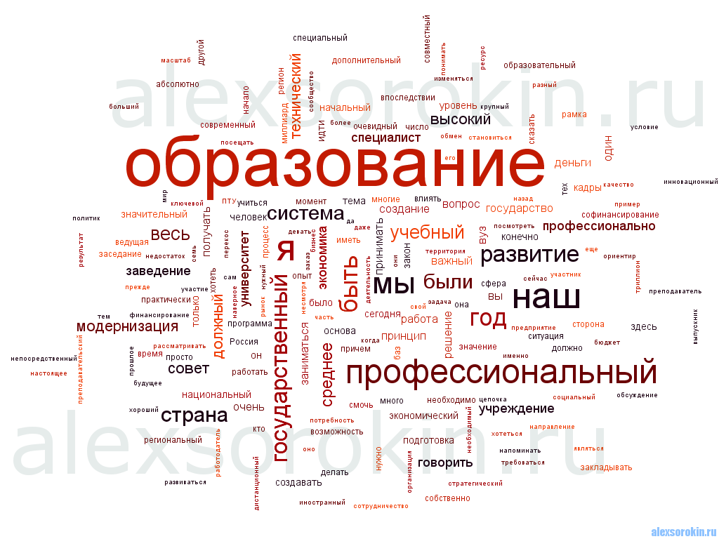

Анадырь, 2015
Составитель: Байбабаева Г.З., заместитель директора по вопросам оценки качества образования, аттестации и повышения квалификации государственного автономного образовательного учреждения дополнительного профессионального образования (повышения квалификации) специалистов Чукотского автономного округа «Чукотский институт развития образования и повышения квалификации».

Технический исполнитель сборника: Л. Выквырагтыргыргына, методист по издательской деятельности информационно-библиотечного и издательского отдела ГАОУ ДПО ЧИРОиПК.

Сборник содержит аналитические материалы по итогам основного государственного экзамена по обществознанию в Чукотском автономном округе в 2015 году и предназначен специалистам муниципальных органов, осуществляющих управление в сфере образования, руководителям и педагогическим работникам образовательных организаций Чукотского автономного округа.

- ГАОУ ДПО ЧИРОиПК
- ЦОКОАиПК

- Краткая характеристика изменений в контрольных измерительных материалах по обществознанию 2015 года по сравнению с 2014 годом

Изменения в содержании КИМ отсутствуют.
Изменена структура варианта КИМ: каждый вариант состоит из двух частей. Задания в варианте представлены в режиме сквозной нумерации без буквенных обозначений А, В, С.
Изменена форма записи ответа на каждое из заданий 1-20: в КИМ 2015 г. требуется записывать цифру, соответствующую номеру правильного ответа.

- Краткая характеристика процедуры проведения
(продолжительность экзамена, дополнительные материалы) экзамена по обществознанию и процедуры проверки экзаменационных заданий
(подготовка и квалификация экспертов предметной комиссии ГЭК ЧАО)

Содержание экзаменационной работы определяет Федеральный компонент государственного стандарта основного общего образования по обществознанию (приказ Минобразования России от 05.03.2004 №1089 «Об утверждении Федерального компонента государственных стандартов начального общего, основного общего и среднего (полного) общего образования»).
На выполнение экзаменационной работы по обществознанию отводится 3 часа (180 минут).
На экзамене в аудиторию не допускаются специалисты по общественным дисциплинам. Использование единой инструкции по проведению экзамена позволяет обеспечить соблюдение единых условий без привлечения лиц со специальным образованием по данному предмету.
Правильно выполненная работа оценивается 39 баллами.
Каждое правильно выполненное задание 1-21, 23-25 оценивается 1 баллом. Задание 22 оценивается по следующему принципу: 2 балла – нет ошибок; 1 балл – допущена одна ошибка; 0 баллов – допущены две и более ошибок. За правильно выполненные задания части 1 экзаменационной работы по обществознанию можно набрать 26 баллов.
Задание части 2 оцениваются в зависимости от полноты и правильности ответа. За полное и правильное выполнение заданий 26-28, 30-31 выставляется 2 балла. При неполном ответе – 1 балл. За полное и правильное выполнение задания 29 выставляется 3 балла. При неполном выполнении в зависимости от представленности требуемых компонентов ответа – 2 или 1 балл. За правильно выполненные задания части 2 экзаменационной работы по обществознанию можно получить 13 баллов.
Ответы на экзаменационные задания части 1 обрабатываются автоматически после сканирования бланков ответов № 1.
Проверку экзаменационных работ (заданий с развернутыми ответами) осуществляют специалисты-предметники в области общественных дисциплин, прошедшие специальную подготовку для проверки заданий 2015 г.
Задания с развернутым ответом оцениваются двумя экспертами с учетом правильности и полноты ответа.
Если при оценивании заданий двумя экспертами расхождение составило 2 и более балла, назначается третий эксперт. Третий эксперт назначается председателем предметной комиссии из числа экспертов, ранее не проверявших экзаменационную работу. Третьему эксперту предоставляется информация о баллах, выставленных экспертами, ранее проверявшими экзаменационную работу обучающегося. Баллы, выставленные третьим экспертом, являются окончательными.
На основе баллов, выставленных за выполнение всех заданий работы, подсчитывается общий балл, который переводится в отметку по пятибалльной шкале.
Результаты экзамена могут быть использованы при приеме учащихся в профильные классы средней школы. Ориентиром при отборе в профильные классы может быть показатель, нижняя граница которого соответствует 30 баллам.
Пересчет первичного балла за выполнение экзаменационной работы в отметку по пятибалльной шкале производится с использованием шкалы, рекомендованной ФГБНУ «Федеральный институт педагогических измерений».
В таблице 1 приведена шкала пересчета первичного балла за выполнение экзаменационной работы по обществознанию в отметку по пятибалльной шкале.

Таблица 1
Шкала пересчета первичного балла за выполнение экзаменационной работы по обществознанию в отметку по пятибалльной шкале
Отметка по пятибалльной шкале | «2» | «3» | «4» | «5»
Общий балл | 0 – 14 | 15 – 24 | 25 – 33 | 34 – 39

- Статистические данные по участию в экзамене по обществознанию
в 2015 году, в том числе в сравнении с 2012-2014 г.г.,
в разрезе муниципальных территориальных образований и образовательных организаций Чукотского автономного округа

В 2015 году в государственной итоговой аттестации 9-х классов по обществознанию приняли участие 186 выпускников 26 образовательных организаций из 7 муниципальных районов Чукотского автономного округа, что на 10 выпускников больше, чем в 2014 году.
Дата проведения основного государственного экзамена (далее – ОГЭ) по обществознанию:
- основной день – 29 мая 2015 г.;
- резервные дни – 10 июня, 18 июня 2015 г.
Сводные данные по участию в ОГЭ по обществознанию представлены в таблице 2 и диаграмме 1.
Таблица 2

Сводные данные по участию в основном государственном экзамене по обществознанию выпускников 9-х классов ОО ЧАО в 2015 г.
№п/п | Образовательные организации | Количество участников
Городской округ Анадырь
1 | МБОУ «СОШ № 1 г. Анадыря» | 35
2 | ГАОУ ЧАО «ЧОПЛ» | 14
Итого по городскому округу Анадырь |  | 49
Анадырский муниципальный район
3 | МБОУ «ЦО п. Угольные Копи» | 2
4 | МБОУ «ЦО с. Мейныпильгыно» | 2
5 | МБОУ «ЦО п. Беринговского» | 8
6 | МБОУ «ЦО с. Хатырка» | 1
7 | МБОУ «ЦО с. Алькатваама» | 1
8 | МБОУ «ЦО с. Ваеги» | 7
9 | МБОУ «ЦО с. Канчалан» | 3
10 | МБОУ «ЦО с. Усть-Белая» | 1
Итого по Анадырскому муниципальному району |  | 25
Билибинский муниципальный район
11 | МАОУ «СОШ г. Билибино» | 31
12 | МБОУ «ООШ с. Островное» | 5
13 | МБОУ «ЦО с. Анюйск» | 5
14 | МБОУ «Школа-интернат с. Кепервеем» | 9
Итого по Билибинскому муниципальному району |  | 50
Иультинский муниципальный район
15 | МБОУ «СОШ п. Эгвекинот» | 5
16 | МБОУ «ЦО с. Конергино» | 2
17 | МБОУ «ЦО с. Рыркайпий» | 1
Итого по Иультинскому муниципальному району |  | 8
Чаунский муниципальный район
18 | МОУ «ЦО» г. Певек | 29
19 | МОУ УЧСОШ с. Рыткучи | 11
Итого по Чаунскому муниципальному району |  | 40
Провиденский муниципальный район
20 | МБОУ «Ш-ИС(п)ОО п. Провидения» | 1
21 | МБОУ «ООШ с. Новое Чаплино» | 1
22 | МБОУ «ООШ с. Энмелен» | 2
23 | МБОУ «ООШ с. Сиреники» | 5
24 | МБОУ «Ш-ИООО с. Нунлигран» | 3
Итого по Провиденскому муниципальному району |  | 12
Чукотский муниципальный район
25 | МБОУ «СОШ с. Лорино» | 1
26 | МБОУ «ЦО с. Лаврентия» | 1
Итого по Чукотскому муниципальному району |  | 2
Итого по ЧАО |  | 186

Диаграмма 1
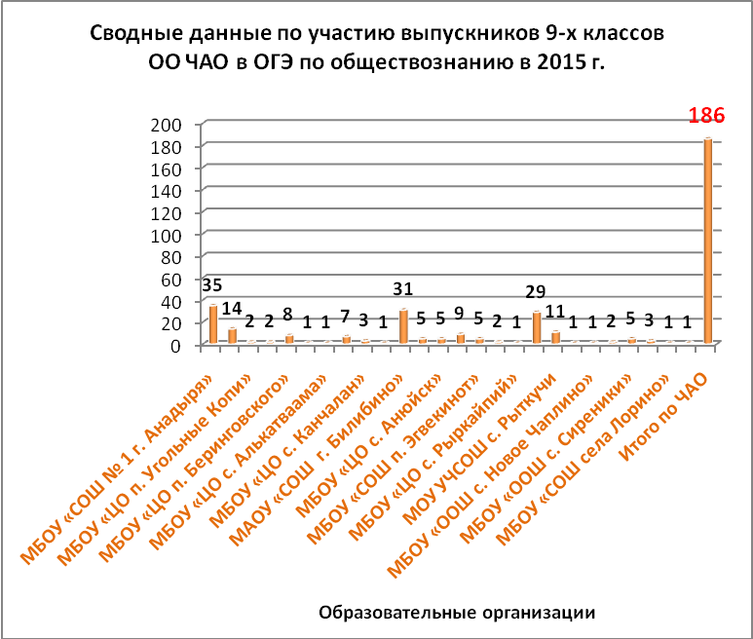
Предмет «Обществознание» в качестве одного из элементов по выбору сдавали в 2015 году 186 выпускников 9-х классов, что составило 29,6% от общего числа проходивших государственную итоговую аттестацию за курс основной школы.
В таблице 3 представлен показатель среднего тестового балла за экзамен по обществознанию по Чукотскому автономному округу за период с 2012 по 2015 г.г.

Таблица 3
Год | Средний балл по ЧАО | Количество участников экзамена | Наибольший набранный тестовый балл
2012 | 23,0 | 394 | 38
2013 | 24,3 | 389 | 38
2014 | 23,0 | 176 | 35
2015 | 22,6 | 186 | 37

В 2012 году «Обществознание» как предмет по выбору сдавали 394 выпускника 9-х классов из 28 образовательных учреждений Чукотского автономного округа, что составляет 53,8% от общего количества девятиклассников 2012 года. В 2013 году единый региональный экзамен по обществознанию сдавали 389 выпускников 9-х классов из 27 образовательных учреждений округа, что составило 55,0% от общего количества выпускников, сдававших ЕРЭ. В 2014 году ОГЭ по обществознанию сдавали 176 выпускников 9-х классов ОУ ЧАО, что составило 31,8% от общего количества выпускников, сдававших ОГЭ. В 2015 году экзамен по обществознанию сдавали 186 выпускников, что составило 29,6% от общего числа проходивших государственную итоговую аттестацию за курс основной школы.
Наблюдается значительное понижение количества выпускников, предпочитающих сдавать экзамен по обществознанию, как один из экзаменов по выбору. Ни один выпускник основной школы не набрал максимального количества баллов.
Средний тестовый балл по Чукотскому автономному округу незначительно понизился по сравнению с 2014 годом на 0,4 балла и составил 22,6 балла.
Абсолютная успеваемость выпускников по предмету в 2012 году составила 94,4%, в 2013 году – 94,8%, в 2014 году – 86,9%, в 2015 году - 92,5%.
Качественная успеваемость выпускников 9-х классов в 2012 году составила 40,9%, в 2013 году – 51,2%, в 2014 году – 46,0%, в 2015 году – 38,2%.
Таким образом, наблюдается значительное снижение качественной успеваемости на 7,8% по сравнению с 2014 годом.
В таблице 4 представлены результаты выпускников 9-х классов в разрезе отметок по пятибалльной шкале.
Таблица 4
Распределение результатов участников основного государственного экзамена по обществознанию по годам и отметкам по пятибалльной шкале
Год | Отметка по 5-балльной шкале
Год | «5» | % | «4» | % | «3» | % | «2» | %
2012 | 5 | 1,3 | 156 | 39,6 | 211 | 53,6 | 22 | 5,6
2013 | 24 | 6,2 | 175 | 45,0 | 170 | 43,7 | 20 | 5,1
2014 | 7 | 4,0 | 74 | 42,0 | 72 | 40,9 | 23 | 13,1
2015 | 3 | 1,6 | 68 | 36,6 | 101 | 54,3 | 14 | 7,5
В 2015 году понизилось количество выпускников, сдавших экзамен по обществознанию на «отлично» - 3 выпускника (на 4 человека меньше, чем в 2014 году); на «хорошо» - 68 выпускников (на 6 человека меньше, чем в 2014 году). Существенно повысилось число участников, получивших отметку «удовлетворительно» (на 29 человек больше, чем в 2014 году), отметку «неудовлетворительно» получили 14 выпускников 9-х классов (на 9 человек меньше, чем в 2014 году).
Средний тестовый балл в целом по округу в 2012 году составил 23,0 балла, в 2013 году – 24,3 балла, в 2014 году – 23,0 балла, в 2015 году – 22,6 балла. При переводе в школьную пятибалльную систему оценок эти результаты соответствуют отметке «3» - «удовлетворительно».

4. Общая характеристика показателя среднего тестового балла
за выполнение экзаменационных заданий по обществознанию в Чукотском автономном округе в 2015 г., в том числе в сравнении с 2012-2014 г.г. по ЧАО
в разрезе муниципальных территориальных образований и образовательных организаций Чукотского автономного округа

Основные результаты государственной итоговой аттестации выпускников 9-х классов по обществознанию представлены в таблице 5, диаграммах 2 и 3.
Таблица 5
Результаты основного государственного экзамена по обществознанию
выпускников 9-х классов ОО ЧАО в 2015 г.

№  п/п | Образовательные организации | Ср. балл | Кол-во участников, получивших отметку по пятибалльной шкале /
№  п/п | Образовательные организации | Ср. балл | % от общего кол-ва участников
№  п/п | Образовательные организации | Ср. балл | «5» | % | «4» | % | «3» | % | «2» | %
Городской округ Анадырь
1 | МБОУ «СОШ № 1 г. Анадыря» | 22,9 | - | - | 14 | 40,0 | 18 | 51,4 | 3 | 8,6
 | 9¹ класс | 25,7 | - | - | 7 | 63,6 | 3 | 27,3 | 1 | 9,1
 | 9² класс | 21,6 | - | - | 1 | 20,0 | 3 | 60,0 | 1 | 20,0
 | 9³ класс | 20,4 | - | - | 1 | 20,0 | 4 | 80,0 | - | -
 | 9 ⁴ класс | 19,6 | - | - | 1 | 20,0 | 3 | 60,0 | 1 | 20,0
 | 9⁵ класс | 22,6 | - | - | 3 | 37,5 | 5 | 62,5 | - | -
 | 9⁶ класс | 31,0 | - | - | 1 | 100 | - | - | - | -
2 | ГАОУ ЧАО «ЧОПЛ» | 27,7 | 1 | 7,1 | 9 | 64,3 | 4 | 28,6 | - | -
Итого по городскому округу Анадырь |  | 24,3 | 1 | 2,0 | 23 | 46,9 | 22 | 44,9 | 3 | 6,1
Анадырский муниципальный район
3 | МБОУ «ЦО п. Угольные Копи» | 21,5 | - | - | - | - | 2 | 100 | - | -
 | 9 А класс | 23,0 | - | - | - | - | 1 | 100 | - | -
 | 9 Б класс | 20,0 | - | - | - | - | 1 | 100 | - | -
4 | МБОУ «ЦО с. Мейныпильгыно» | 19,0 | - | - | - | - | 2 | 100 | - | -
5 | МБОУ «ЦО п. Беринговского» | 25,0 | - | - | 5 | 62,5 | 3 | 37,5 | - | -
6 | МБОУ «ЦО с. Хатырка» | 29,0 | - | - | 1 | 100 | - | - | - | -
7 | МБОУ «ЦО с. Алькатваама» | 22,0 | - | - | - | - | 1 | 100 | - | -
8 | МБОУ «ЦО с. Ваеги» | 15,9 | - | - | - | - | 4 | 57,1 | 3 | 42,9
9 | МБОУ «ЦО с. Канчалан» | 15,3 | - | - | - | - | 2 | 66,7 | 1 | 33,3
10 | МБОУ «ЦО с. Усть-Белая» | 16,0 | - | - | - | - | 1 | 100 | - | -
Итого по Анадырскому муниципальному району |  | 20,2 | - | - | 6 | 24,0 | 15 | 60,0 | 4 | 16,0
Билибинский муниципальный район
11 | МАОУ «СОШ г. Билибино» | 24,1 | 2 | 6,5 | 14 | 45,1 | 13 | 41,9 | 2 | 6,5
 | 9 А класс | 24,5 | 1 | 7,1 | 7 | 50,0 | 6 | 42,9 | - | -
 | 9 Б класс | 28,6 | 1 | 14,3 | 4 | 57,1 | 2 | 28,6 | - | -
 | 9 В класс | 21,1 | - | - | 3 | 33,3 | 5 | 55,6 | 1 | 11,1
 | 9 ОЗ класс | 13,0 | - | - | - | - | - | - | 1 | 100
12 | МБОУ «ООШ с. Островное» | 22,8 | - | - | 2 | 40,0 | 3 | 60,0 | - | -
13 | МБОУ «ЦО с. Анюйск» | 21,6 | - | - | 1 | 20,0 | 4 | 80,0 | - | -
14 | МБОУ «Школа-интернат  с. Кепервеем» | 22,1 | - | - | 5 | 55,6 | 2 | 22,2 | 2 | 22,2
Итого по Билибинскому муниципальному району |  | 23,3 | 2 | 4,0 | 22 | 44,0 | 22 | 44,0 | 4 | 8,0
Иультинский муниципальный район
15 | МБОУ «СОШ п. Эгвекинот» | 23,6 | - | - | 2 | 40,0 | 3 | 60,0 | - | -
 | 9 А класс | 26,0 | - | - | 2 | 66,7 | 1 | 33,3 | - | -
 | 9 Б класс | 20,0 | - | - | - | - | 2 | 100 | - | -
16 | МБОУ «ЦО с. Конергино» | 27,0 | - | - | 1 | 50,0 | 1 | 50,0 | - | -
17 | МБОУ «ЦО с. Рыркайпий» | 24,0 | - | - | - | 0 | 1 | 100 | - | -
Итого по Иультинскому муниципальному району |  | 24,5 | - | - | 3 | 37,5 | 5 | 62,5 | - | -
Чаунский муниципальный район
18 | МОУ «ЦО» г. Певек | 21,6 | - | - | 9 | 31,0 | 20 | 69,0 | - | -
 | 9 А класс | 22,1 | - | - | 5 | 31,3 | 11 | 68,7 | - | -
 | 9 Б класс | 20,9 | - | - | 4 | 30,8 | 9 | 69,2 | - | -
19 | МОУ УЧСОШ с. Рыткучи | 19,0 | - | - | 1 | 9,1 | 8 | 72,7 | 2 | 18,2
Итого по Иультинскому муниципальному району |  | 20,9 | - | - | 10 | 25,0 | 28 | 70,0 | 2 | 5,0
Провиденский муниципальный район
20 | МБОУ «Ш-ИС(п)ОО п. Провидения» | 32,0 | - | - | 1 | 100 | - | - | - | -
21 | МБОУ «ООШ с. Новое Чаплино» | 27,0 | - | - | 1 | 100 | - | - | - | -
22 | МБОУ «ООШ с. Энмелен» | 21,0 | - | - | - | - | 2 | 100 | - | -
23 | МБОУ «ООШ с. Сиреники» | 20,8 | - | - | 1 | 20,0 | 4 | 80,0 | - | -
24 | МБОУ «Ш-ИООО с. Нунлигран» | 14,3 | - | - | - | - | 2 | 66,7 | 1 | 33,3
Итого по Провиденскому муниципальному району |  | 20,7 | - | - | 3 | 25,0 | 8 | 66,7 | 1 | 8,3
Чукотский муниципальный район
25 | МБОУ «СОШ с. Лорино» | 29,0 | - | - | 1 | 100 | - | - | - | -
26 | МБОУ «ЦО с. Лаврентия» | 24,0 | - | - | - | - | 1 | 100 | - | -
Итого по Чукотскому  муниципальному району |  | 26,5 | - | - | 1 | 50,0 | 1 | 50,0 | - | -
Итого по ЧАО |  | 22,6 | 3 | 1,6 | 68 | 36,6 | 101 | 54,3 | 14 | 7,5

Средний тестовый балл по обществознанию в целом по Чукотскому автономному округу составил 22,6 из 39 максимально возможных, что на 0,4 балла ниже, чем в 2014 году. При переводе в школьную пятибалльную систему оценок это соответствует отметке «3» - «удовлетворительно».
В диаграмме 2 представлен средний балл в разрезе образовательных организаций Чукотского автономного округа. Максимальный тестовый балл составил 37 баллов (МАОУ «СОШ г. Билибино»), минимальный тестовый балл составил 7,0 баллов (МБОУ «ЦО с. Канчалан»).

Диаграмма 2
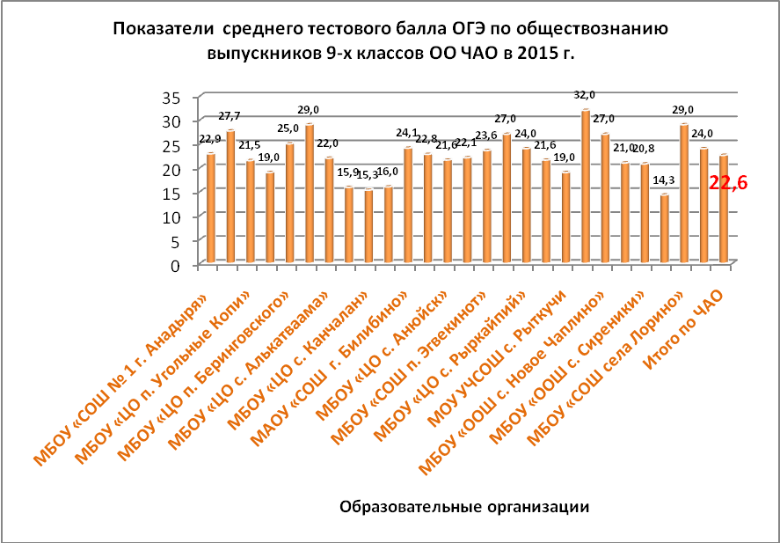

В 2015 году ни один участник ОГЭ по обществознанию по Чукотскому автономному округу не набрал 39 тестовых баллов.
Максимально набранный балл равен 37 (1 человек – 0,5 % от общего количества участников экзамена), минимальный - 7 баллов (1 человек – 0,5 % от общего количества участников).
В диаграмме 3 представлено распределение отметок по пятибалльной шкале по результатам основного государственного экзамена по обществознанию.
Диаграмма 3

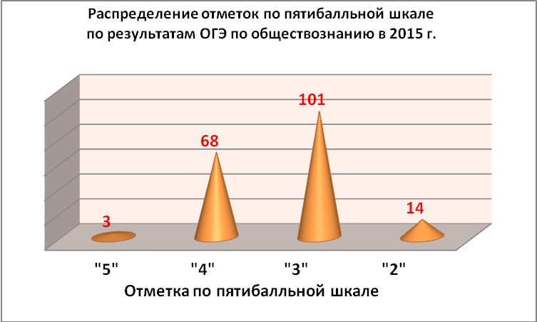

Таким образом, отметку «отлично» получили 3 человека (1,6% от общего количества участников), отметку «хорошо» получили 68 человек (35,6% от общего количества), отметку «удовлетворительно» - 101 участник экзамена (54,3%), отметку «неудовлетворительно» - 14 выпускников (7,5%).
В таблице 6 приведены соответствие отметки по пятибалльной шкале набранному баллу в разрезе количества участников и процента от общего числа участников экзамена.
Таблица 6
№ | Балл | Количество участников | % от общего количества участников | Соответствие балла отметке по 5-ти балльной шкале
1 | 7 | 1 | 0,5 | «2»
2 | 10 | 2 | 1,1 | «2»
3 | 11 | 2 | 1,1 | «2»
4 | 12 | 5 |  | «2»
5 | 13 | 2 | 1,1 | «2»
6 | 14 | 2 | 1,1 | «2»
7 | 15 | 5 | 2,7 | «3»
8 | 16 | 13 | 7,0 | «3»
9 | 17 | 7 | 3,8 | «3»
10 | 18 | 11 | 5,9 | «3»
11 | 19 | 10 | 5,4 | «3»
12 | 20 | 8 | 4,3 | «3»
13 | 21 | 11 | 5,9 | «3»
14 | 22 | 10 | 5,4 | «3»
15 | 23 | 12 | 6,5 | «3»
16 | 24 | 14 | 7,5 | «3»
17 | 25 | 8 | 4,3 | «4»
18 | 26 | 16 | 8,6 | «4»
19 | 27 | 8 | 4,3 | «4»
20 | 28 | 4 | 2,2 | «4»
21 | 29 | 10 | 5,4 | «4»
22 | 30 | 10 | 5,4 | «4»
23 | 31 | 7 | 3,8 | «4»
24 | 32 | 3 | 1,6 | «4»
25 | 33 | 2 | 1,1 | «4»
26 | 34 | 1 | 0,5 | «5»
27 | 35 | 1 | 0,5 | «5»
28 | 37 | 1 | 0,5 | «5»

Наибольшее количество выпускников (54,3%) набрали от 15 до 24 тестовых баллов, что соответствует отметке «3»; 35,6% участников набрали от 25 до 33 тестовых баллов, что соответствует отметке «4»; 1,6% выпускников набрали от 34 до 37 тестовых баллов, что соответствует отметке «5», отметку «2» получили 7,5% выпускников 9-х классов.
Абсолютная успеваемость выпускников 9-х классов образовательных организаций Чукотского автономного округа по обществознанию в 2015 году составила 92,5%, что на 5,6% выше, чем в 2014 году (см. таблицу 7).

Таблица 7
Абсолютная успеваемость по результатам государственной итоговой аттестации выпускников 9-х классов ОО ЧАО по обществознанию в 2015 году

№ | Образовательные организации | Кол-во чел. | Абсолютная успеваемость
№ | Образовательные организации | Кол-во чел. | Кол-во чел. | % от общего кол-ва
1 | МБОУ «СОШ № 1 г. Анадыря» | 35 | 32 | 91,4
2 | ГАОУ ЧАО «ЧОПЛ» | 14 | 14 | 100
3 | МБОУ «ЦО п. Угольные Копи» | 2 | 2 | 100
4 | МБОУ «ЦО с. Мейныпильгыно» | 2 | 2 | 100
5 | МБОУ «ЦО п. Беринговского» | 8 | 8 | 100
6 | МБОУ «ЦО с. Хатырка» | 1 | 1 | 100
7 | МБОУ «ЦО с. Алькатваама» | 1 | 1 | 100
8 | МБОУ «ЦО с. Ваеги» | 7 | 4 | 57,1
9 | МБОУ «ЦО с. Канчалан» | 3 | 2 | 66,7
10 | МБОУ «ЦО с. Усть-Белая» | 1 | 1 | 100
11 | МАОУ «СОШ г. Билибино» | 31 | 29 | 93,5
12 | МБОУ «ООШ с. Островное» | 5 | 5 | 100
13 | МБОУ «ЦО с. Анюйск» | 5 | 5 | 100
14 | МБОУ «Школа-интернат  с. Кепервеем» | 9 | 7 | 77,8
15 | МБОУ «СОШ п. Эгвекинот» | 5 | 5 | 100
16 | МБОУ «ЦО с. Конергино» | 2 | 2 | 100
17 | МБОУ «ЦО с. Рыркайпий» | 1 | 1 | 100
18 | МОУ «ЦО» г. Певек | 29 | 29 | 100
19 | МОУ УЧСОШ с. Рыткучи | 11 | 9 | 81,8
20 | МБОУ «Ш-ИС(п)ОО п. Провидения» | 1 | 1 | 100
21 | МБОУ «ООШ с. Новое Чаплино» | 1 | 1 | 100
22 | МБОУ «ООШ с. Энмелен» | 2 | 2 | 100
23 | МБОУ «ООШ с. Сиреники» | 5 | 5 | 100
24 | МБОУ «Ш-ИООО с. Нунлигран» | 3 | 2 | 66,7
25 | МБОУ «СОШ с. Лорино» | 1 | 1 | 100
26 | МБОУ «ЦО с. Лаврентия» | 1 | 1 | 100
Чукотский автономный округ |  | 186 | 172 | 92,5

Качественные результаты государственной итоговой аттестации выпускников 9-х классов представлены в таблице 8.
Таблица 8
Качественная успеваемость по результатам государственной итоговой аттестации выпускников 9-х классов ОО ЧАО по обществознанию в 2015 году

№ | Образовательные организации | Ср. балл | Качественная успеваемость
№ | Образовательные организации | Ср. балл | Кол-во чел. | % от общего кол-ва
1 | МБОУ «СОШ № 1 г. Анадыря» | 22,9 | 14 | 40,0
2 | ГАОУ ЧАО «ЧОПЛ» | 27,7 | 10 | 71,4
3 | МБОУ «ЦО п. Угольные Копи» | 21,5 | 0 | 0
4 | МБОУ «ЦО с. Мейныпильгыно» | 19,0 | 0 | 0
5 | МБОУ «ЦО п. Беринговского» | 25,0 | 5 | 62,5
6 | МБОУ «ЦО с. Хатырка» | 29,0 | 1 | 100
7 | МБОУ «ЦО с. Алькатваама» | 22,0 | 0 | 0
8 | МБОУ «ЦО с. Ваеги» | 15,9 | 0 | 0
9 | МБОУ «ЦО с. Канчалан» | 15,3 | 0 | 0
10 | МБОУ «ЦО с. Усть-Белая» | 16,0 | 0 | 0
11 | МАОУ «СОШ г. Билибино» | 24,1 | 16 | 51,6
12 | МБОУ «ООШ с. Островное» | 22,8 | 2 | 66,7
13 | МБОУ «ЦО с. Анюйск» | 21,6 | 1 | 20,0
14 | МБОУ «Школа-интернат  с. Кепервеем» | 22,1 | 5 | 55,6
15 | МБОУ «СОШ п. Эгвекинот» | 23,6 | 2 | 66,7
16 | МБОУ «ЦО с. Конергино» | 27,0 | 1 | 50,0
17 | МБОУ «ЦО с. Рыркайпий» | 24,0 | 0 | 0
18 | МОУ «ЦО» г. Певек | 21,6 | 9 | 31,0
19 | МОУ УЧСОШ с. Рыткучи | 19,0 | 1 | 9,1
20 | МБОУ «Ш-ИС(п)ОО п. Провидения» | 32,0 | 1 | 100
21 | МБОУ «ООШ с. Новое Чаплино» | 27,0 | 1 | 100
22 | МБОУ «ООШ с. Энмелен» | 21,0 | 0 | 0
23 | МБОУ «ООШ с. Сиреники» | 20,8 | 1 | 20,0
24 | МБОУ «Ш-ИООО с. Нунлигран» | 14,3 | 0 | 0
25 | МБОУ «СОШ с. Лорино» | 29,0 | 1 | 100
26 | МБОУ «ЦО с. Лаврентия» | 24,0 | 0 | 0
Чукотский автономный округ |  | 22,6 | 71 | 38,2

Качественная успеваемость выпускников 9-х классов образовательных учреждений Чукотского автономного округа по обществознанию в 2015 году составила 38,2%, что на 7,8% ниже, чем в 2014 году.
Наблюдается значительное снижение качественной успеваемости выпускников 9-х классов за последние 3 года.
В таблице 9 указан процент от общего количества выпускников, получивших наиболее высокие баллы в своей группе: 4,8% выпускников получили от 12 до 14 баллов; 19,4% - от 22 до 24 баллов; 6,5% - от 31 до 33 баллов.
Кроме того, 18 выпускников получили пограничный балл, близкий к переходу на следующую отметку: 14 баллов – 2 человека (1,1%); 24 балла – 14 человек (7,5%); 33 балла – 2 выпускника (1,1%).
Таким образом, 9,7% выпускников могли получить более высокую отметку за выполнение экзаменационной работы по обществознанию.
Таблица 9

Баллы | Пограничный интервал, близкий к переходу на следующую отметку | Соответствие балла отметке по пятибалльной шкале | Количество  выпускников | Процент от общего количества выпускников
0-14 | 12-14 | «2» | 9 | 4,8
12 баллов |  | «2» | 5 | 2,7
13 баллов |  | «2» | 2 | 1,1
14 баллов |  | «2» | 2 | 1,1
15-24 | 22-24 | «3» | 36 | 19,4
22 балла |  | «3» | 10 | 5,4
23 балла |  | «3» | 12 | 6,5
24 балла |  | «3» | 14 | 7,5
25-33 | 31-33 | «4» | 12 | 6,5
31 балл |  | «4» | 7 | 3,8
32 балла |  | «4» | 3 | 1,6
33 балла |  | «4» | 2 | 1,1
34-39 |  | «5»

Распределение отметок по результатам государственной итоговой аттестации выпускников 9-х классов образовательных организаций Чукотского автономного округа представлено в таблице 10 и диаграмме 4.
Таблица 10
Распределение отметок по результатам государственной итоговой
аттестации по обществознанию выпускников 9-х классов ОО ЧАО в 2015 году

№ п\п | Образовательные организации | Средний балл | Количество участников
№ п\п | Образовательные организации | Средний балл | «5» | «4» | «3» | «2»
1 | МБОУ «СОШ № 1 г. Анадыря» | 22,9 | 0 | 14 | 18 | 3
2 | ГАОУ ЧАО «ЧОПЛ» | 27,7 | 1 | 9 | 4 | 0
3 | МБОУ «ЦО п. Угольные Копи» | 21,5 | 0 | 0 | 2 | 0
4 | МБОУ «ЦО с. Мейныпильгыно» | 19,0 | 0 | 0 | 2 | 0
5 | МБОУ «ЦО п. Беринговского» | 25,0 | 0 | 5 | 3 | 0
6 | МБОУ «ЦО с. Хатырка» | 29,0 | 0 | 1 | 0 | 0
7 | МБОУ «ЦО с. Алькатваама» | 22,0 | 0 | 0 | 1 | 0
8 | МБОУ «ЦО с. Ваеги» | 15,9 | 0 | 0 | 4 | 3
9 | МБОУ «ЦО с. Канчалан» | 15,3 | 0 | 0 | 2 | 1
10 | МБОУ «ЦО с. Усть-Белая» | 16,0 | 0 | 0 | 1 | 0
11 | МАОУ «СОШ г. Билибино» | 24,1 | 2 | 14 | 13 | 2
12 | МБОУ «ООШ с. Островное» | 22,8 | 0 | 2 | 3 | 0
13 | МБОУ «ЦО с. Анюйск» | 21,6 | 0 | 1 | 4 | 0
14 | МБОУ «Школа-интернат с. Кепервеем» | 22,1 | 0 | 5 | 2 | 2
15 | МБОУ «СОШ п. Эгвекинот» | 23,6 | 0 | 2 | 3 | 0
16 | МБОУ «ЦО с. Конергино» | 27,0 | 0 | 1 | 1 | 0
17 | МБОУ «ЦО с. Рыркайпий» | 24,0 | 0 | 0 | 1 | 0
18 | МОУ «ЦО» г. Певек | 21,6 | 0 | 9 | 20 | 0
19 | МОУ УЧСОШ с. Рыткучи | 19,0 | 0 | 1 | 8 | 2
20 | МБОУ «Ш-ИС(п)ОО п. Провидения» | 32,0 | 0 | 1 | 0 | 0
21 | МБОУ «ООШ с. Новое Чаплино» | 27,0 | 0 | 1 | 0 | 0
22 | МБОУ «ООШ с. Энмелен» | 21,0 | 0 | 0 | 2 | 0
23 | МБОУ «ООШ с. Сиреники» | 20,8 | 0 | 1 | 4 | 0
24 | МБОУ «Ш-ИООО с. Нунлигран» | 14,3 | 0 | 0 | 2 | 1
25 | МБОУ «СОШ с. Лорино» | 29,0 | 0 | 1 | 0 | 0
26 | МБОУ «ЦО с. Лаврентия» | 24,0 | 0 | 0 | 1 | 0
Чукотский автономный округ |  | 22,6 | 3 | 68 | 101 | 14

Диаграмма 4

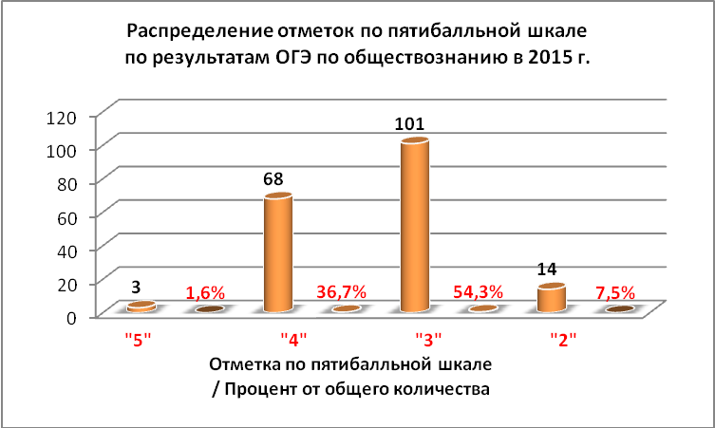

5. Рейтинг лучших индивидуальных достижений участников экзамена по обществознанию в 2015 году

В таблице 11 и диаграмме 5 представлен рейтинг среднего тестового балла за выполнение экзаменационной работы по обществознанию в 2015 году в разрезе образовательных организаций Чукотского автономного округа.

Таблица 11

Номер позиции | Образовательные организации | Средний тестовый балл
4 | МБОУ «ООШ с. Новое Чаплино» | 27,0
4 | МБОУ «ЦО с. Конергино» | 27,0
3 | ГАОУ ЧАО «ЧОПЛ» | 27,7
2 | МБОУ «ЦО с. Хатырка» | 29,0
2 | МБОУ «СОШ с. Лорино» | 29,0
1 | МБОУ «Ш-ИС(п)ОО п. Провидения» | 32,0

Диаграмма 5

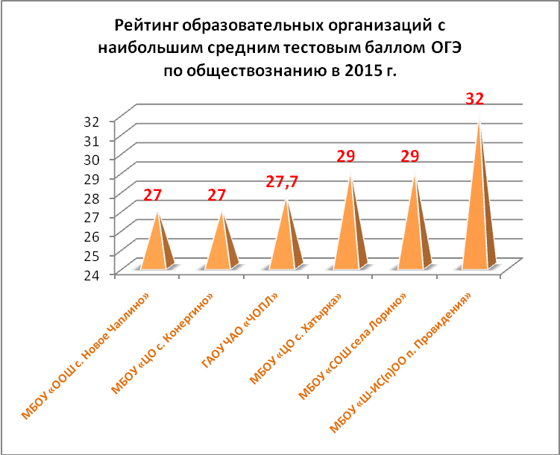

В таблице 12 и диаграмме 6 представлены выпускники основной школы образовательных организаций Чукотского автономного округа, получившие наиболее высокие тестовые баллы на экзамене по обществознанию в 2015 году.
Таблица 12
Рейтинг образовательных организаций с наибольшим тестовым баллом и количеством выпускников, сдававших экзамен по обществознанию

№ позиции | ФИО выпускника | Образовательная организация | Тестовый балл | Процент выполнения
5 | Буйнова Дарья Григорьевна | МБОУ «Ш-ИС(п)ОО п. Провидения» | 32 | 82,1
5 | Ыппын  Пётр Петрович | МБОУ «Школа-интернат с. Кепервеем» | 32 | 82,1
5 | Кудряшова Анна Павловна | ГАОУ ЧАО «ЧОПЛ» | 32 | 82,1
4 | Жулева  Олеся Викторовна | ГАОУ ЧАО «ЧОПЛ» | 33 | 84,6
4 | Чаптыкова Алёна Владимировна | МБОУ «СОШ № 1 г. Анадыря» | 33 | 84,6
3 | Булдакова Валерия Андреевна | ГАОУ ЧАО «ЧОПЛ» | 34 | 87,2
2 | Рыбакова Анна Андреевна | МАОУ «СОШ г. Билибино» | 35 | 89,7
1 | Осипов Константин Сергеевич | МАОУ «СОШ г. Билибино» | 37 | 94,9

Наибольшее количество выпускников 9-х классов, набравших высокие баллы за выполнение экзаменационной работы по обществознанию – это обучающиеся ГАОУ ЧАО ЧОПЛ – 3 человека (1,6% от общего количества участников, сдававших обществознание).
Самый высокий тестовый балл (37 баллов) набрал 1 выпускник девятого класса МАОУ «СОШ г. Билибино» – Осипов Константин Сергеевич.

Диаграмма 6

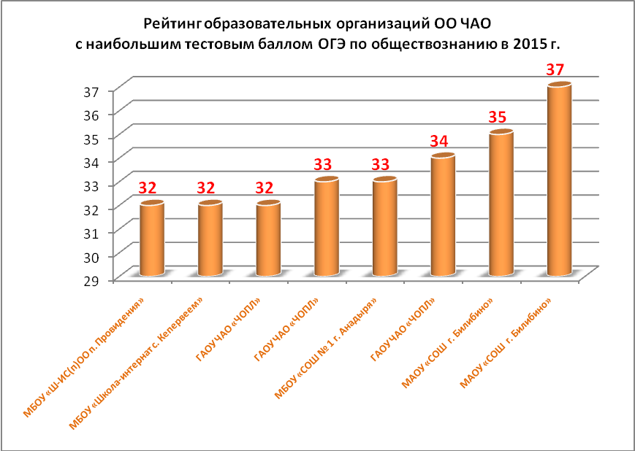

6. Анализ результатов выполнения экзаменационных заданий по обществознанию в разрезе всех частей контрольных измерительных материалов

Анализ результатов основного государственного экзамена 2015 г. на примере выполнения заданий №№1-25 первой части экзаменационной работы по обществознанию.
Экзаменационная работа по обществознанию состоит из двух частей, включающих в себя 31 задание. Часть 1 содержит 25 заданий с кратким ответом.
К каждому заданию №№1-20 работы предлагается четыре варианта ответа, из которых только один правильный. Задание считается выполненным верно, если обучающийся записал номер правильного ответа. Задание считается невыполненным в следующих случаях:
а) записан номер неправильного ответа;
б) записаны номера двух или более ответов, даже если среди них указан и номер правильного ответа;
в) номер ответа не записан.
Задания №№1-20 представляют следующие разделы курса: человек и общество, сфера духовной культуры, экономика, социальная сфера, сфера политики и социального управления, право. Задания, представляющие эти линии, сгруппированы в пять блоков-модулей. Единым блоком-модулем представлены человек и общество, сфера духовной культуры; остальные содержательные линии даны отдельными блоками. В этой части работы место задания, проверяющего знание одного и того же компонента содержания, фиксировано и совпадает в каждом варианте экзаменационной работы.
В заданиях №№21-25 ответ даётся в виде последовательности цифр (например, 125), записанных без пробелов и разделительных символов. Эти задания направлены на проверку определённых умений. На одной и той же позиции в различных вариантах КИМ находятся задания одного уровня сложности, которые позволяют проверить одни и те же или сходные умения на различных элементах содержания.
Показатели среднего процента за выполнение первой части экзаменационной работы представлены в таблице 13.

Таблица 13

Номер задания | Уровень сложности задания | Максимальный балл | Количество правильных ответов | Средний процент выполнения задания в отдельных вариантах КИМ 2015 г.
1 | Б | 1 | 158 | 84,9
2 | Б | 1 | 159 | 85,5
3 | Б | 1 | 150 | 80,6
4 | П | 1 | 117 | 62,9
5 | Б | 1 | 160 | 86,0
6 | П | 1 | 116 | 62,4
7 | Б | 1 | 137 | 73,7
8 | Б | 1 | 122 | 65,6
9 | Б | 1 | 151 | 81,2
10 | П | 1 | 86 | 46,2
11 | Б | 1 | 143 | 76,9
12 | Б | 1 | 144 | 77,4
13 | П | 1 | 109 | 58,6
14 | Б | 1 | 112 | 60,2
15 | Б | 1 | 89 | 47,8
16 | П | 1 | 97 | 52,2
17 | Б | 1 | 116 | 62,4
18 | Б | 1 | 88 | 47,3
19 | Б | 1 | 113 | 60,8
20 | П | 1 | 121 | 65,1
21 | П | 1 | 98 | 52,7
22 | Б | 1 балл | 90 | 48,4
22 | Б | 2 балла | 16 | 8,6
23 | П | 1 | 123 | 66,1
24 | П | 1 | 124 | 66,7
25 | П | 1 | 64 | 34,4

Результаты выполнения заданий первой части по основным содержательным разделам учебного курса «Обществознание» представлены в таблице 14.

Таблица 14

Элементы содержания, проверяемые заданиями экзаменационной работы
«Человек и общество» |  |  |  | «Сфера духовной культуры» |  | «Экономика»
№1 | №2 | №3 | №4 | №5 | №6 | №7 | №8 | №9 | №10
Б | Б | Б | П | Б | П | Б | Б | Б | П
Количество правильных ответов
158 | 159 | 150 | 117 | 160 | 116 | 137 | 122 | 151 | 86
Процент верно выполненных заданий
84,9 | 85,5 | 80,6 | 62,9 | 86,0 | 62,3 | 73,7 | 65,6 | 81,2 | 46,2
«Социальная сфера» |  |  | «Сфера политики и социального управления» |  |  | «Право»
№11 | №12 | №13 | №14 | №15 | №16 | №17 | №18 | №19 | №20
Б | Б | П | Б | Б | П | Б | Б | Б | П
Количество правильных ответов
143 | 144 | 109 | 112 | 89 | 97 | 116 | 88 | 113 | 121
Процент верно выполненных заданий
76,9 | 77,4 | 58,6 | 60,2 | 47,8 | 52,2 | 62,4 | 47,3 | 60,8 | 65,1

Анализ результатов основного государственного экзамена по основным разделам учебного курса «Обществознание», представленных в таблице 14 позволяет сделать выводы об уровне усвоения выпускниками содержания обществоведческого образования.
Наиболее успешно выпускники справились с заданиями базового уровня по следующим темам (см. таблицу 15):
Таблица 15

№ п/п | Номер задания | Проверяемые элементы  содержания | Количество правильных ответов | Процент от общего числа участников
1 | 1 | Общество как форма жизнедеятельности людей; взаимодействие общества и природы; основные сферы общественной жизни, их взаимосвязь | 158 | 84,9
2 | 2 | Биологическое и социальное в человеке; личность; деятельность человека и её основные формы (труд, игра, учение); человек и его ближайшее окружение; межличностные отношения; общение, межличностные конфликты, их конструктивное разрешение | 159 | 85,5
3 | 3 | Общество и человек (задание на обращение к социальным реалиям) | 150 | 80,6
4 | 5 | Сфера духовной культуры и её особенности; наука в жизни современного общества; образование и его значимость в условиях информационного общества; возможности получения общего и профессионального образования в РФ; религия, религиозные организации и объединения, их роль в жизни современного общества; свобода совести; мораль; гуманизм; патриотизм; гражданственность | 160 | 86,0
5 | 7 | Экономика, её роль в жизни общества; товары и услуги, ресурсы и потребности, ограниченность ресурсов; экономические системы и собственность; производство, производительность труда; разделение труда и специализация; обмен, торговля; рынок и рыночный механизм | 137 | 73,7
6 | 8 | Предпринимательство; малое предпринимательство и индивидуальная трудовая деятельность; деньги; заработная плата и стимулирование труда; неравенство доходов и экономические меры социальной поддержки; налоги, уплачиваемые гражданами; экономические цели и функции государства | 122 | 65,6
7 | 9 | Экономическая сфера жизни общества (задание на обращение к социальным реалиям) | 151 | 81,2
8 | 11 | Социальная структура общества; семья как малая группа; многообразие социальных ролей в подростковом возрасте; социальные ценности и нормы; отклоняющееся поведение; социальный конфликт и пути его решения; межнациональные отношения | 143 | 76,9
9 | 12 | Социальная сфера (задание на обращение к социальным реалиям) | 144 | 77,4

Наименее успешно выпускники справились с заданиями базового уровня по следующим темам (см. таблицу 16):
Таблица 16

№ п/п | Задание | Проверяемые элементы  содержания | Количество правильных ответов | % от общего числа участников
1 | 14 | Власть; роль политики в жизни общества; понятие и признаки государства; разделение властей; формы государства; политический режим; демократия; местное самоуправление; участие граждан в политической жизни; выборы; референдум; политические партии и движения, их роль в общественной жизни; гражданское общество и правовое государство | 112 | 60,2
2 | 15 | Сфера политики и социального управления (задание на обращение к социальным реалиям) | 89 | 47,8
3 | 17 | Право, его роль в жизни общества и государства; норма права; нормативный правовой акт; признаки и виды правонарушений; понятие и виды юридической ответственности; административные правоотношения, правонарушения и наказания; основные понятия и институты уголовного права; уголовная ответственность несовершеннолетних | 116 | 62,4
4 | 18 | Конституция РФ; основы конституционального строя РФ; федеративное устройство России; органы государственной власти РФ; правоохранительные органы; судебная система; взаимоотношения органов государственной власти и граждан; права и свободы человека и гражданина в России, их гарантия; конституционные обязанности гражданина; права ребенка и их защита; особенности правового статуса несовершеннолетних; механизмы реализации и защиты прав и свобод человека и гражданина; международно-правовая защита жертв вооруженных конфликтов | 88 | 47,3
5 | 19 | Понятие правоотношений; право на труд и трудовые правоотношения; трудоустройство несовершеннолетних; семейные правоотношения; права и обязанности родителей и детей; гражданские правоотношения; права собственности; права потребителей (задание на обращение к социальным реалиям) | 113 | 60,8
6 | 22 | Различное содержание в разны вариантах: задание ориентировано на проверяемое умение (задание на установление соответствия) | 106 | 57,0

Наиболее успешно выпускники справились с заданиями повышенного уровня сложности по следующим темам (см. таблицу 17):
Таблица 17

№ п/п | Задание | Проверяемые элементы  содержания | Количество правильных ответов | % от общего числа участников
1 | 20 | Право (задание на анализ двух суждений) | 121 | 65,1
2 | 23 | Различное содержание в разных вариантах: задание ориентировано на проверяемое умение (задание на установление фактов и мнений) | 123 | 66,1
3 | 24 | Различное содержание в разных вариантах: задание ориентировано на проверяемое умение (задание на выбор верных позиций из списка) | 124 | 66,7

Наименее успешно выпускники справились с заданиями повышенного уровня сложности по следующим темам (см. таблицу 18):
Таблица 18

№ п/п | Задание | Проверяемые элементы  содержания | Количество правильных ответов | % от общего числа участников
1 | 4 | Общество и человек (задание на анализ двух суждений) | 117 | 62,9
2 | 6 | Сфера духовной культуры (задание на анализ двух суждений) | 116 | 62,4
3 | 10 | Экономическая сфера жизни общества (задание на анализ двух суждений) | 86 | 46,2
4 | 13 | Социальная сфера (задание на анализ двух суждений) | 109 | 58,6
5 | 16 | Сфера политики и социального управления (задание на анализ двух суждений) | 97 | 52,2
6 | 21 | Различное содержание в разных вариантах: задание ориентировано на проверяемое умение (задание на сравнение) | 98 | 52,7
7 | 25 | Различное содержание в разных вариантах: задание ориентировано на проверяемое умение (задание на выбор верных позиций из списка) | 64 | 34,4

Средний процент выполнения заданий Части 1 экзаменационной работы по обществознанию по Чукотскому автономному округу составил в 2015 году 63,8%, что на 4,5% ниже, чем в 2014 г.
Максимальный балл за выполнение Части 1 (26 баллов из 26 максимально возможных) набрал 1 участник ОГЭ из МАОУ «СОШ г. Билибино» (0,5% от общего количества участников); 1 участник (0,5%) набрал 24 балла; 5 участников (2,7%) набрали по 23 балла; 5 участников (2,7%) набрали по 22 балла; 14 человек (7,5%) получили 21 балл; 16 выпускников (8,6%) получили по 20 баллов.
Минимальный балл за выполнение первой части экзаменационной работы составил 7 баллов (1 человек, 0,5% от общего количества участников).
Средний балл за выполнение Части 1 составил 16,6 баллов, что на 6,2 балла больше, чем в 2014 г. Это объясняется тем, что в 2015 году изменилась структура экзаменационной работы по обществознанию, увеличилось количество заданий первой части.
Анализ представленных результатов выполнения заданий первой части экзаменационной работы по обществознанию позволяет сделать вывод о том, что участники ОГЭ по обществознанию 2015 года показали удовлетворительный уровень сформированности базовых знаний и умений при выполнении заданий данной части экзаменационной работы.

Анализ результатов основного государственного экзамена 2015 г. на примере выполнения заданий №№26-31 второй части экзаменационной работы по обществознанию.
Часть 2 экзаменационной работы по обществознанию содержит 6 заданий, связанных с анализом предложенного текстового фрагмента. В совокупности применительно ко всему комплексу вариантов работ эти тексты охватывают все содержательные линии курса, одно из заданий (№27) относится к базовому уровню сложности, три задания (№№26, 28, 30) – к повышенному уровню сложности, два задания (№№29-31) – к высокому уровню сложности.
Ответы на задания Части 2 самостоятельно формулируются и записываются экзаменуемым в развернутой форме. Проверка их выполнения проводится экспертами на основе специально разработанной системы критериев.
Вторая часть экзаменационной работы представляет собой целостный раздел – все шесть заданий непосредственно связаны с подобранным по определенным критериям текстом – источником социальной информации. Учитывая возрастные познавательные возможности выпускников основной школы, для анализа предлагается адаптированный фрагмент источника. Каждое задание к тексту выполняет определенную функцию.
Показатели среднего процента выполнения заданий №№26-31 представлены в таблице 19.
Таблица 19

Номер задания | Уровень сложности задания | Максимальный балл | Количество правильных ответов | Средний процент выполнения задания в отдельных вариантах КИМ 2015 г.
26 | П | 1 балл | 95 | 51,1
26 | П | 2 балла | 57 | 30,6
27 | Б | 1 балл | 79 | 42,5
27 | Б | 2 балла | 68 | 36,6
28 | П | 1 балл | 74 | 39,8
28 | П | 2 балла | 67 | 36,0
29 | В | 1 балл | 63 | 33,9
29 | В | 2 балла | 23 | 12,4
29 | В | 3 балла | 13 | 7,0
30 | П | 1 балл | 76 | 40,9
30 | П | 2 балла | 53 | 28,5
31 | В | 1 балл | 65 | 34,9
31 | В | 2 балла | 37 | 19,9

Наиболее высокий средний процент выполнения характерен для заданий №№26, 27, 28, 30 проверявших сформированность умения анализировать различные источники. Более 50% выпускников основной школы могут:
- осуществлять поиск социальной информации по заданной теме из различных ее носителей (материалов СМИ, учебного текста и других адаптированных источников);
- решать в рамках изученного материала познавательные и практические задачи, отражающие типичные ситуации в различных сферах деятельности человека.
Однако большие затруднения у участников экзамена вызвали задания, требующие применения умений:
- объяснять взаимосвязи изученных социальных объектов (включая взаимодействия общества и природы, человека и общества, сфер общественной жизни, гражданина и государства);
- приводить примеры социальных объектов (включая взаимодействия общества и природы, человека и общества, сфер общественной жизни, гражданина и государства);
- оценивать поведение людей с точки зрения социальных норм, экономической рациональности.
Средний процент выполнения заданий Части 2 экзаменационной работы по обществознанию по Чукотскому автономному округу составил в 2015 году 45,4%, что на 22,9% ниже, чем в 2014 г.
Наблюдается тенденция к значительному снижению качества выполнения экзаменационной работы по обществознанию.
Максимальный балл за выполнение второй части (13 баллов и 13 максимально возможных) набрали 1 участник ОГЭ (0,5% от общего количества участников) из ГАОУ ЧАО ЧОПЛ; 3 человека (1,6%) набрали по 12 баллов; 9 выпускников (4,8%) получили по 11 баллов; 12 участников (6,5%) экзамена по обществознанию получили по 10 баллов.
Минимальный балл за выполнение второй части экзаменационной работы составил 0 баллов. За выполнение Части 2 экзаменационной работы по обществознанию 10 выпускников(5,4%) ни набрали ни одного балла.
Средний балл за выполнение Части 2 составил 5,9 балла, что на 1,8 баллов больше, чем в 2014 г. Это объясняется тем, что в 2015 году изменилась структура экзаменационной работы по обществознанию.
Анализ представленных результатов выполнения заданий второй части экзаменационной работы по обществознанию позволяет сделать вывод о том, что участники ОГЭ по обществознанию 2015 года показали низкий уровень сформированности знаний и умений, позволяющих выполнять задания повышенного и высокого уровней сложности этой части экзаменационной работы.
Сопоставительный анализ результатов итоговой аттестации выпускников Чукотского автономного округа по частям экзаменационной работы, позволяет сделать вывод, что в целом по округу выпускники показали удовлетворительный уровень подготовки по предмету «Обществознание».
Наиболее успешно выпускники справились с заданиями базового уровня сложности, средний процент выполнения равен 63,8%. Менее успешно участники экзамена справились с заданиями повышенного и высокого уровней сложности, средний процент выполнения составил 45,4%.

В таблице 20 представлены результаты выполнения первой части экзаменационной работы по обществознанию в разрезе образовательных организаций Чукотского автономного округа.
Таблица 20

Результаты выполнения заданий первой части
экзаменационной работы по обществознанию
№ | Наименование ОО | Номер задания Части 1/Кол-во верных ответов
№ | Наименование ОО | 1 | 2 | 3 | 4 | 5 |  | 6 |  | 7 |  | 8 |  | 9 |  | 10 |  | 11 | 12 | 13
1 | МБОУ «СОШ № 1 г. Анадыря» | 29 | 30 | 27 | 23 | 34 |  | 27 |  | 28 |  | 17 |  | 30 |  | 14 |  | 30 | 30 | 17
2 | ГАОУ ЧАО «ЧОПЛ» | 13 | 11 | 13 | 12 | 14 |  | 10 |  | 13 |  | 11 |  | 12 |  | 11 |  | 14 | 12 | 9
3 | МБОУ «ЦО п. Угольные Копи» | 2 | 2 | 1 | 1 | 1 |  | 1 |  | 1 |  | 1 |  | 2 |  | 0 |  | 1 | 2 | 0
4 | МБОУ «ЦО с. Мейныпильгыно» | 2 | 1 | 2 | 1 | 1 |  | 1 |  | 1 |  | 2 |  | 2 |  | 1 |  | 1 | 2 | 1
5 | МБОУ «ЦО п. Беринговского» | 8 | 8 | 6 | 6 | 8 |  | 7 |  | 5 |  | 3 |  | 6 |  | 4 |  | 6 | 7 | 5
6 | МБОУ «ЦО с. Хатырка» | 1 | 1 | 0 | 1 | 1 |  | 1 |  | 1 |  | 1 |  | 1 |  | 0 |  | 1 | 1 | 1
7 | МБОУ «ЦО с. Алькатваама» | 1 | 1 | 0 | 1 | 1 |  | 0 |  | 1 |  | 0 |  | 1 |  | 0 |  | 1 | 1 | 0
8 | МБОУ «ЦО с. Ваеги» | 2 | 5 | 5 | 3 | 5 |  | 2 |  | 3 |  | 2 |  | 5 |  | 4 |  | 5 | 4 | 6
9 | МБОУ «ЦО с. Канчалан» | 3 | 2 | 2 | 0 | 2 |  | 1 |  | 1 |  | 1 |  | 0 |  | 0 |  | 1 | 1 | 1
10 | МБОУ «ЦО с. Усть-Белая» | 1 | 1 | 1 | 0 | 1 |  | 1 |  | 1 |  | 0 |  | 1 |  | 0 |  | 0 | 1 | 1
11 | МАОУ «СОШ г. Билибино» | 26 | 27 | 25 | 22 | 26 |  | 22 |  | 26 |  | 21 |  | 23 |  | 14 |  | 20 | 24 | 23
12 | МБОУ «ООШ с. Островное» | 5 | 5 | 5 | 3 | 2 |  | 3 |  | 5 |  | 5 |  | 4 |  | 2 |  | 4 | 2 | 3
13 | МБОУ «ЦО с. Анюйск» | 4 | 5 | 4 | 2 | 5 |  | 2 |  | 1 |  | 3 |  | 5 |  | 0 |  | 4 | 5 | 3
14 | МБОУ «Школа-интернат  с. Кепервеем» | 7 | 8 | 7 | 5 | 7 |  | 5 |  | 7 |  | 8 |  | 4 |  | 6 |  | 6 | 5 | 7
15 | МБОУ «СОШ п. Эгвекинот» | 5 | 4 | 4 | 3 | 4 |  | 2 |  | 4 |  | 4 |  | 5 |  | 3 |  | 4 | 5 | 1
16 | МБОУ «ЦО с. Конергино» | 2 | 2 | 2 | 2 | 1 |  | 1 |  | 1 |  | 1 |  | 2 |  | 1 |  | 2 | 2 | 1
17 | МБОУ «ЦО с. Рыркайпий» | 1 | 0 | 1 | 1 | 1 |  | 1 |  | 1 |  | 1 |  | 1 |  | 0 |  | 1 | 0 | 1
18 | МОУ «ЦО» г. Певек | 23 | 25 | 24 | 14 | 23 |  | 17 |  | 23 |  | 19 |  | 24 |  | 15 |  | 25 | 22 | 17
19 | МОУ УЧСОШ с. Рыткучи | 9 | 9 | 8 | 5 | 10 |  | 6 |  | 4 |  | 8 |  | 10 |  | 2 |  | 7 | 8 | 6
20 | МБОУ «Ш-ИС(п)ОО п. Провидения» | 1 | 1 | 1 | 1 | 1 |  | 1 |  | 1 |  | 1 |  | 1 |  | 1 |  | 1 | 1 | 1
21 | МБОУ «ООШ с. Новое Чаплино» | 1 | 1 | 1 | 1 | 0 |  | 1 |  | 0 |  | 1 |  | 1 |  | 1 |  | 0 | 1 | 1
22 | МБОУ «ООШ с. Энмелен» | 2 | 2 | 2 | 1 | 2 |  | 1 |  | 1 |  | 2 |  | 2 |  | 1 |  | 2 | 1 | 1
23 | МБОУ «ООШ с. Сиреники» | 5 | 5 | 5 | 5 | 5 |  | 2 |  | 5 |  | 5 |  | 5 |  | 4 |  | 3 | 3 | 1
24 | МБОУ «Ш-ИООО с. Нунлигран» | 3 | 1 | 2 | 3 | 3 |  | 1 |  | 2 |  | 3 |  | 3 |  | 1 |  | 2 | 3 | 2
25 | МБОУ «СОШ с. Лорино» | 1 | 1 | 1 | 0 | 1 |  | 0 |  | 1 |  | 1 |  | 1 |  | 0 |  | 1 | 1 | 0
26 | МБОУ «ЦО с. Лаврентия» | 1 | 1 | 1 | 1 | 1 |  | 0 |  | 0 |  | 1 |  | 0 |  | 1 |  | 1 | 0 | 0
№ | Наименование ОО | Номер задания Части 1/Кол-во верных ответов
№ | Наименование ОО | 14 | 15 | 16 | 17 |  | 18 |  | 19 |  | 20 |  | 21 |  | 22 |  |  | 23 | 24 | 25
 |  |  |  |  |  |  |  |  |  |  |  |  |  |  | 1б |  | 2б | 23 | 24 | 25
1 | МБОУ «СОШ № 1 г. Анадыря» | 23 | 16 | 21 | 22 |  | 17 |  | 24 |  | 19 |  | 16 |  | 2 |  | 21 | 24 | 27 | 10
2 | ГАОУ ЧАО «ЧОПЛ» | 10 | 8 | 9 | 9 |  | 8 |  | 10 |  | 9 |  | 12 |  | 1 |  | 7 | 11 | 12 | 2
3 | МБОУ «ЦО п. Угольные Копи» | 2 | 1 | 1 | 1 |  | 1 |  | 1 |  | 1 |  | 1 |  | 0 |  | 0 | 2 | 2 | 1
4 | МБОУ «ЦО с. Мейныпильгыно» | 2 | 0 | 0 | 0 |  | 1 |  | 2 |  | 1 |  | 0 |  | 0 |  | 1 | 0 | 2 | 0
5 | МБОУ «ЦО п. Беринговского» | 5 | 4 | 3 | 5 |  | 4 |  | 5 |  | 6 |  | 6 |  | 1 |  | 5 | 6 | 6 | 2
6 | МБОУ «ЦО с. Хатырка» | 0 | 1 | 0 | 1 |  | 1 |  | 1 |  | 1 |  | 0 |  | 0 |  | 1 | 0 | 1 | 1
7 | МБОУ «ЦО с. Алькатваама» | 1 | 1 | 1 | 1 |  | 1 |  | 1 |  | 0 |  | 0 |  | 0 |  | 0 | 1 | 1 | 1
8 | МБОУ «ЦО с. Ваеги» | 3 | 2 | 4 | 3 |  | 3 |  | 1 |  | 3 |  | 1 |  | 0 |  | 2 | 3 | 1 | 2
9 | МБОУ «ЦО с. Канчалан» | 0 | 1 | 0 | 3 |  | 3 |  | 1 |  | 1 |  | 2 |  | 0 |  | 0 | 1 | 1 | 1
10 | МБОУ «ЦО с. Усть-Белая» | 0 | 1 | 0 | 0 |  | 0 |  | 0 |  | 0 |  | 0 |  | 0 |  | 0 | 1 | 1 | 1
11 | МАОУ «СОШ г. Билибино» | 18 | 13 | 18 | 20 |  | 14 |  | 21 |  | 22 |  | 19 |  | 5 |  | 11 | 26 | 20 | 15
12 | МБОУ «ООШ с. Островное» | 4 | 4 | 3 | 4 |  | 4 |  | 4 |  | 5 |  | 4 |  | 0 |  | 3 | 3 | 3 | 0
13 | МБОУ «ЦО с. Анюйск» | 3 | 1 | 3 | 3 |  | 3 |  | 4 |  | 4 |  | 4 |  | 0 |  | 3 | 2 | 5 | 1
14 | МБОУ «Школа-интернат  с. Кепервеем» | 4 | 5 | 6 | 4 |  | 5 |  | 7 |  | 5 |  | 4 |  | 1 |  | 4 | 4 | 6 | 5
15 | МБОУ «СОШ п. Эгвекинот» | 5 | 0 | 2 | 4 |  | 2 |  | 3 |  | 1 |  | 4 |  | 0 |  | 4 | 1 | 3 | 4
16 | МБОУ «ЦО с. Конергино» | 2 | 1 | 2 | 1 |  | 1 |  | 2 |  | 2 |  | 2 |  | 0 |  | 2 | 2 | 2 | 0
17 | МБОУ «ЦО с. Рыркайпий» | 0 | 1 | 0 | 1 |  | 1 |  | 0 |  | 1 |  | 1 |  | 0 |  | 1 | 0 | 1 | 0
18 | МОУ «ЦО» г. Певек | 15 | 11 | 13 | 18 |  | 7 |  | 15 |  | 24 |  | 14 |  | 2 |  | 13 | 21 | 20 | 9
19 | МОУ УЧСОШ с. Рыткучи | 4 | 5 | 4 | 6 |  | 4 |  | 3 |  | 7 |  | 3 |  | 2 |  | 6 | 7 | 4 | 2
20 | МБОУ «Ш-ИС(п)ОО п. Провидения» | 1 | 1 | 0 | 1 |  | 0 |  | 0 |  | 1 |  | 1 |  | 0 |  | 1 | 1 | 1 | 0
21 | МБОУ «ООШ с. Новое Чаплино» | 0 | 1 | 1 | 0 |  | 1 |  | 1 |  | 1 |  | 1 |  | 0 |  | 0 | 0 | 1 | 1
22 | МБОУ «ООШ с. Энмелен» | 2 | 2 | 1 | 2 |  | 1 |  | 0 |  | 1 |  | 1 |  | 0 |  | 0 | 2 | 1 | 1
23 | МБОУ «ООШ с. Сиреники» | 5 | 5 | 4 | 4 |  | 2 |  | 3 |  | 4 |  | 1 |  | 2 |  | 1 | 3 | 1 | 2
24 | МБОУ «Ш-ИООО с. Нунлигран» | 1 | 2 | 0 | 2 |  | 2 |  | 2 |  | 0 |  | 0 |  | 0 |  | 2 | 0 | 0 | 1
25 | МБОУ «СОШ с. Лорино» | 1 | 1 | 0 | 1 |  | 1 |  | 1 |  | 1 |  | 1 |  | 0 |  | 1 | 1 | 1 | 1
26 | МБОУ «ЦО с. Лаврентия» | 1 | 1 | 1 | 0 |  | 1 |  | 1 |  | 1 |  | 0 |  | 0 |  | 1 | 1 | 1 | 1

Так, с заданиями первой части успешно справились выпускники образовательных организаций: МБОУ «Ш-ИС(п)ОО п. Провидения», МБОУ «СОШ с. Лорино», МБОУ «ЦО с. Конергино», МБОУ «ЦО с. Хатырка», ГАОУ ЧАО «ЧОПЛ», МБОУ «ЦО с. Лаврентия».
В таблице 21 представлен рейтинг среднего тестового балла (из 26 максимально возможных) за выполнение Части 1 в разрезе образовательных организаций ЧАО.
Таблица 21

Номер позиции | Наименование ОО | Средний тестовый балл за выполнение Части 1
23 | МБОУ «ЦО с. Канчалан» | 9,7
22 | МБОУ «ЦО с. Ваеги» | 11,6
21 | МБОУ «ЦО с. Усть-Белая» | 13,0
20 | МБОУ «ЦО с. Мейныпильгыно» | 14,0
19 | МОУ УЧСОШ с. Рыткучи | 14,1
18 | МБОУ «Ш-ИООО с. Нунлигран» | 14,3
17 | МБОУ «ЦО п. Угольные Копи» | 14,5
16 | МОУ «ЦО» г. Певек | 16,1
15 | МБОУ «Школа-интернат с. Кепервеем» | 16,2
14 | МБОУ «ЦО с. Анюйск» | 16,4
13 | МБОУ «ЦО с. Алькатваама» | 17,0
13 | МБОУ «СОШ п. Эгвекинот» | 17,0
13 | МБОУ «ООШ с. Энмелен» | 17,0
12 | МБОУ «СОШ № 1 г. Анадыря» | 17,1
11 | МАОУ «СОШ г. Билибино» | 17,2
10 | МБОУ «ЦО п. Беринговского» | 17,8
9 | МБОУ «ЦО с. Рыркайпий» | 18,0
9 | МБОУ «ООШ с. Новое Чаплино» | 18,0
8 | МБОУ «ООШ с. Сиреники» | 18,2
7 | МБОУ «ООШ с. Островное» | 18,4
6 | МБОУ «ЦО с. Лаврентия» | 19,0
5 | ГАОУ ЧАО «ЧОПЛ» | 19,3
4 | МБОУ «ЦО с. Хатырка» | 20,0
3 | МБОУ «ЦО с. Конергино» | 20,5
2 | МБОУ «СОШ с. Лорино» | 21,0
1 | МБОУ «Ш-ИС(п)ОО п. Провидения» | 22,0

В таблице 22 представлен максимальный балл за выполнение заданий первой части экзаменационной работы по обществознанию.
Таблица 22

№ | Наименование ОО | Максимальный балл за выполнение заданий Части 1 (из 26 возможных) | Кол-во человек / % от общего числа сдававших
1 | МБОУ «СОШ № 1 г. Анадыря» | 23 балла | 2 чел. /5,7%
2 | ГАОУ ЧАО «ЧОПЛ» | 23 балла | 1 чел. /7,1%
3 | МБОУ «ЦО п. Угольные Копи» | 15 баллов | 1 чел. /50,0%
4 | МБОУ «ЦО с. Мейныпильгыно» | 19 баллов | 1 чел. /50,0%
5 | МБОУ «ЦО п. Беринговского» | 23 балла | 1 чел. /12,5%
6 | МБОУ «ЦО с. Хатырка» | 20 баллов | 1 чел. /100%
7 | МБОУ «ЦО с. Алькатваама» | 17 баллов | 1 чел. /100%
8 | МБОУ «ЦО с. Ваеги» | 18 баллов | 1 чел. /14,3%
9 | МБОУ «ЦО с. Канчалан» | 12 баллов | 1 чел. /33,3%
10 | МБОУ «ЦО с. Усть-Белая» | 13 баллов | 1 чел. /100%
11 | МАОУ «СОШ г. Билибино» | 26 баллов | 1 чел. /3,2%
12 | МБОУ «ООШ с. Островное» | 22 балла | 1 чел /20,0%
13 | МБОУ «ЦО с. Анюйск» | 18 баллов | 2 чел. /40,0%
14 | МБОУ «Школа-интернат с. Кепервеем» | 24 балла | 1 чел. /11,1%
15 | МБОУ «СОШ п. Эгвекинот» | 19 баллов | 1 чел. /20,0%
16 | МБОУ «ЦО с. Конергино» | 22 балла | 1 чел. /50,0%
17 | МБОУ «ЦО с. Рыркайпий» | 18 баллов | 1 чел. /100%
18 | МОУ «ЦО» г. Певек | 21 балл | 1 чел. /3,4%
19 | МОУ УЧСОШ с. Рыткучи | 18 баллов | 1 чел. /9,1%
20 | МБОУ «Ш-ИС(п)ОО п. Провидения» | 22 балла | 1 чел. /100%
21 | МБОУ «ООШ с. Новое Чаплино» | 18 баллов | 1 чел. /100%
22 | МБОУ «ООШ с. Энмелен» | 19 баллов | 1 чел. /50,0%
23 | МБОУ «ООШ с. Сиреники» | 20 баллов | 1 чел. /20,0%
24 | МБОУ «Ш-ИООО с. Нунлигран» | 16 баллов | 2 чел. /66,7%
25 | МБОУ «СОШ с. Лорино» | 21 балл | 1 чел. /100%
26 | МБОУ «ЦО с. Лаврентия» | 19 баллов | 1 чел. /100%

В таблице 23 представлены результаты выполнения Части 2 экзаменационной работы по обществознанию в разрезе образовательных организаций Чукотского автономного округа.

Таблица 23

Результаты выполнения заданий второй части
экзаменационной работы по обществознанию

№ | Наименование ОО | Номер задания Части 2/Кол-во верных ответов
№ | Наименование ОО | №26 |  | №27 |  | №28 |  | №29 |  |  | №30 |  | №31
№ | Наименование ОО | 1б | 2б | 1б | 2б | 1б | 2б | 1б | 2б | 3б | 1б | 2б | 1б | 2б
1 | МБОУ «СОШ № 1 г. Анадыря» | 19 | 12 | 16 | 11 | 14 | 15 | 11 | 3 | 3 | 10 | 11 | 11 | 5
2 | ГАОУ ЧАО «ЧОПЛ» | 4 | 9 | 3 | 10 | 8 | 4 | 3 | 4 | 3 | 6 | 7 | 3 | 7
3 | МБОУ «ЦО п. Угольные Копи» | 2 | 0 | 2 | 0 | 1 | 1 | 2 | 0 | 0 | 1 | 1 | 2 | 0
4 | МБОУ «ЦО с. Мейныпильгыно» | 2 | 0 | 1 | 1 | 2 | 0 | 0 | 0 | 0 | 1 | 0 | 2 | 0
5 | МБОУ «ЦО п. Беринговского» | 2 | 5 | 4 | 3 | 5 | 2 | 2 | 3 | 1 | 5 | 1 | 3 | 3
6 | МБОУ «ЦО с. Хатырка» | 1 | 0 | 0 | 1 | 0 | 1 | 1 | 0 | 0 | 1 | 0 | 0 | 1
7 | МБОУ «ЦО с. Алькатваама» | 0 | 0 | 1 | 0 | 0 | 1 | 1 | 0 | 0 | 1 | 0 | 0 | 0
8 | МБОУ «ЦО с. Ваеги» | 4 | 1 | 2 | 3 | 3 | 3 | 2 | 0 | 0 | 2 | 1 | 1 | 0
9 | МБОУ «ЦО с. Канчалан» | 1 | 1 | 1 | 1 | 1 | 1 | 1 | 0 | 0 | 0 | 2 | 1 | 1
10 | МБОУ «ЦО с. Усть-Белая» | 0 | 0 | 0 | 0 | 1 | 0 | 1 | 0 | 0 | 0 | 0 | 1 | 0
11 | МАОУ «СОШ г. Билибино» | 19 | 11 | 5 | 17 | 9 | 14 | 10 | 6 | 4 | 17 | 9 | 17 | 5
12 | МБОУ «ООШ с. Островное» | 3 | 2 | 3 | 0 | 2 | 1 | 3 | 0 | 0 | 3 | 0 | 2 | 0
13 | МБОУ «ЦО с. Анюйск» | 2 | 1 | 4 | 0 | 1 | 3 | 2 | 0 | 0 | 3 | 1 | 2 | 1
14 | МБОУ «Школа-интернат  с. Кепервеем» | 5 | 2 | 4 | 3 | 1 | 5 | 5 | 0 | 1 | 5 | 2 | 4 | 1
15 | МБОУ «СОШ п. Эгвекинот» | 0 | 3 | 3 | 1 | 0 | 4 | 0 | 1 | 0 | 1 | 3 | 1 | 2
16 | МБОУ «ЦО с. Конергино» | 1 | 1 | 2 | 0 | 2 | 0 | 0 | 1 | 0 | 1 | 1 | 1 | 0
17 | МБОУ «ЦО с. Рыркайпий» | 1 | 0 | 1 | 0 | 1 | 0 | 1 | 0 | 0 | 1 | 0 | 1 | 0
18 | МОУ «ЦО» г. Певек | 16 | 7 | 15 | 11 | 13 | 7 | 10 | 3 | 0 | 7 | 11 | 5 | 8
19 | МОУ УЧСОШ с. Рыткучи | 11 | 0 | 6 | 3 | 4 | 4 | 5 | 0 | 0 | 6 | 2 | 6 | 0
20 | МБОУ «Ш-ИС(п)ОО п. Провидения» | 1 | 0 | 0 | 1 | 1 | 0 | 0 | 1 | 0 | 0 | 1 | 0 | 1
21 | МБОУ «ООШ с. Новое Чаплино» | 0 | 1 | 0 | 1 | 1 | 0 | 1 | 0 | 0 | 1 | 0 | 0 | 1
22 | МБОУ «ООШ с. Энмелен» | 0 | 0 | 1 | 0 | 1 | 0 | 0 | 1 | 0 | 1 | 0 | 1 | 1
23 | МБОУ «ООШ с. Сиреники» | 2 | 1 | 3 | 1 | 2 | 0 | 1 | 0 | 0 | 1 | 0 | 0 | 0
24 | МБОУ «Ш-ИООО с. Нунлигран» | 0 | 0 | 0 | 0 | 0 | 0 | 0 | 0 | 0 | 0 | 0 | 0 | 0
25 | МБОУ «СОШ с. Лорино» | 1 | 0 | 1 | 0 | 1 | 0 | 0 | 0 | 1 | 1 | 0 | 1 | 0
26 | МБОУ «ЦО с. Лаврентия» | 0 | 0 | 1 | 0 | 0 | 1 | 1 | 0 | 0 | 1 | 0 | 0 | 0

Так, с заданиями второй части успешно справились выпускники образовательных организаций: МБОУ «Ш-ИС(п)ОО п. Провидения», МБОУ «ООШ с. Новое Чаплино», МБОУ «ЦО с. Хатырка», ГАОУ ЧАО «ЧОПЛ», МБОУ «СОШ с. Лорино».
В таблице 24 представлен рейтинг среднего тестового балла (из 13 максимально возможных) за выполнение Части 2 в разрезе образовательных организаций ЧАО.
Таблица 24

Номер позиции | Наименование ОО | Средний тестовый балл за выполнение Части 2
23 | МБОУ «Ш-ИООО с. Нунлигран» | 0
22 | МБОУ «ООШ с. Сиреники» | 2,6
21 | МБОУ «ЦО с. Усть-Белая» | 3,0
20 | МБОУ «ООШ с. Энмелен» | 4,0
19 | МБОУ «ЦО с. Ваеги» | 4,3
18 | МБОУ «ООШ с. Островное» | 4,4
17 | МОУ УЧСОШ с. Рыткучи | 4,9
16 | МБОУ «ЦО с. Алькатваама» | 5,0
16 | МБОУ «ЦО с. Мейныпильгыно» | 5,0
16 | МБОУ «ЦО с. Лаврентия» | 5,0
15 | МБОУ «ЦО с. Анюйск» | 5,2
14 | МОУ «ЦО» г. Певек | 5,5
13 | МБОУ «ЦО с. Канчалан» | 5,7
12 | МБОУ «СОШ № 1 г. Анадыря» | 5,8
11 | МБОУ «Школа-интернат с. Кепервеем» | 5,9
10 | МБОУ «ЦО с. Рыркайпий» | 6,0
9 | МБОУ «ЦО с. Конергино» | 6,5
8 | МБОУ «СОШ п. Эгвекинот» | 6,6
7 | МАОУ «СОШ г. Билибино» | 6,9
6 | МБОУ «ЦО п. Угольные Копи» | 7,0
5 | МБОУ «ЦО п. Беринговского» | 7,3
4 | МБОУ «СОШ с. Лорино» | 8,0
3 | ГАОУ ЧАО «ЧОПЛ» | 8,4
2 | МБОУ «ЦО с. Хатырка» | 9,0
2 | МБОУ «ООШ с. Новое Чаплино» | 9,0
1 | МБОУ «Ш-ИС(п)ОО п. Провидения» | 10,0

В таблице 25 представлен максимальный балл за выполнение заданий второй части экзаменационной работы по обществознанию.
Таблица 25

№ | Наименование ОО | Максимальный балл за выполнение заданий Части 2 (из 13 возможных) | Кол-во человек / % от общего числа сдававших
1 | МБОУ «СОШ № 1 г. Анадыря» | 11 баллов | 2 чел. /5,7%
2 | ГАОУ ЧАО «ЧОПЛ» | 13 баллов | 1 чел. /7,1%
3 | МБОУ «ЦО п. Угольные Копи» | 8 баллов | 1 чел. /50,0%
4 | МБОУ «ЦО с. Мейныпильгыно» | 6 баллов | 1 чел. /50,0%
5 | МБОУ «ЦО п. Беринговского» | 10 баллов | 2 чел. /25,0%
6 | МБОУ «ЦО с. Хатырка» | 9 баллов | 1 чел. /100%
7 | МБОУ «ЦО с. Алькатваама» | 5 баллов | 1 чел. /100%
8 | МБОУ «ЦО с. Ваеги» | 7 баллов | 1 чел. /14,3%
9 | МБОУ «ЦО с. Канчалан» | 9 баллов | 1 чел. /33,3%
10 | МБОУ «ЦО с. Усть-Белая» | 3 балла | 1 чел. /100%
11 | МАОУ «СОШ г. Билибино» | 12 баллов | 2 чел. /6,5%
12 | МБОУ «ООШ с. Островное» | 8 баллов | 1 чел. /20,0%
13 | МБОУ «ЦО с. Анюйск» | 10 баллов | 1 чел. /20,0%
14 | МБОУ «Школа-интернат с. Кепервеем» | 12 баллов | 1 чел. /11,1%
15 | МБОУ «СОШ п. Эгвекинот» | 11 баллов | 1 чел. /20,0%
16 | МБОУ «ЦО с. Конергино» | 8 баллов | 1 чел. /50,0%
17 | МБОУ «ЦО с. Рыркайпий» | 6 баллов | 1 чел. /100%
18 | МОУ «ЦО» г. Певек | 11 баллов | 1 чел. /3,4%
19 | МОУ УЧСОШ с. Рыткучи | 8 баллов | 1 чел. /9,1%
20 | МБОУ «Ш-ИС(п)ОО п. Провидения» | 10 баллов | 1 чел. /100%
21 | МБОУ «ООШ с. Новое Чаплино» | 9 баллов | 1 чел. /100%
22 | МБОУ «ООШ с. Энмелен» | 4 балла | 2 чел. /100%
23 | МБОУ «ООШ с. Сиреники» | 5 баллов | 1 чел. /20,0%
24 | МБОУ «Ш-ИООО с. Нунлигран» | 0 баллов | 3 чел. /100%
25 | МБОУ «СОШ с. Лорино» | 8 баллов | 1 чел. /100%
26 | МБОУ «ЦО с. Лаврентия» | 5 баллов | 1 чел. /100%

Таким образом, сопоставительный анализ результатов государственной итоговой аттестации выпускников 9-х классов Чукотского автономного округа 2015 года по частям экзаменационной работы, представленных в таблицах 20-25 позволяет дифференцировать выпускников образовательных организаций муниципальных районов и городского округа Анадырь, в целом показавших хороший уровень подготовки по предмету «Обществознание».

7. Методические рекомендации по подготовке выпускников 9-х классов образовательных организаций Чукотского автономного округа к государственной итоговой аттестации в 2016 году

Модель экзаменационной работы ОГЭ отражает интегральный характер предмета: в совокупности здания охватывают основные содержательные линии обществоведческого курса, базовые положения различных областей научного обществознания.
Объектами контроля выступают дидактические единицы знаний и требования по формированию умений, закрепленные в Федеральном компоненте государственного образовательного стандарта. Это широкий спектр предметных умений, способов познавательной деятельности и знания об обществе в единстве его сфер и базовых институтов, о социальных качествах личности и об условиях их формирования, о важнейших экономических явлениях и процессах, о политике, праве, социальных отношениях, духовной жизни общества.
Задания КИМ для ОГЭ различаются по форме и уровню сложности, который определяется способом познавательной деятельности, необходимым для выполнения задания. Выполнение заданий КИМ предполагает осуществление таких интеллектуальных действий, как распознавание, воспроизведение и извлечение информации, классификация, систематизация, сравнение, конкретизация, применение знаний (по образцу или в новом контексте), объяснение, аргументация, оценка и др. Задания повышенного и высокого уровней сложности, в отличие от базовых, предполагают более сложную, как правило, комплексную по своему характеру познавательную деятельность.
Специфика предмета и социально-гуманитарного знания в целом учитывается также при подборе источников информации, используемых в экзаменационной работе. Это, как правило, результаты социологических исследований, адаптированные тексты из публикаций научно-популярного и социально-философского характера, извлечения из правовых актов. Для заданий на различение суждений, отражающих факты, и оценочных высказываний конструируются небольшие тексты, по стилю приближенные к информационным сообщениям СМИ.
Анализ позволяет сделать выводы о характере и степени овладения экзаменующимися основными компонентами содержания курса, умениями, видами познавательной деятельности. Данные о выполнении заданий на воспроизведение и применение обществоведческих знаний, на сравнение социальных объектов и процессов дают возможность выделить успешно усваиваемые учащимися компоненты содержания учебного курса.
Большинство выпускников успешно выполняют задания базового уровня сложности по следующим содержательным элементам:
- Общество как форма жизнедеятельности людей; взаимодействие общества и природы; основные сферы общественной жизни, их взаимосвязь (84,9%);
- Биологическое и социальное в человеке; личность; деятельность человека и её основные формы (труд, игра, умение); человек и его ближайшее окружение; межличностные отношения; общение, межличностные конфликты, их конструктивное разрешение (85,5%);
- Общество и человек (80,6%);
- Сфера духовной культуры и её особенности; наука в жизни современного общества; образование и его значимость в условиях информационного общества; возможности получения общего и профессионального образования в РФ; религия, религиозные организации и объединения, их роль в жизни современного общества; свобода совести; мораль; гуманизм; патриотизм; гражданственность (86,0%).
В то же время девятиклассники испытали некоторое затруднение при выполнении заданий, проверяющие элементы содержания:
- Власть; роль политики в жизни общества; понятие и признаки государства; разделение властей; формы государства; политический режим; демократия; местное самоуправление; участие граждан в политический жизни; выборы, референдум, их роль в общественной жизни; гражданское общество и правовое государство (60,2%);
- Сфера политики и социального управления (47,8%);
- Право, его роль в жизни общества и государства; норма права; нормативный правовой акт; признаки и виды правонарушений; понятие и виды юридической ответственности; административные правоотношения; правонарушения и наказания; основные понятия и институты уголовного права; уголовная ответственность несовершеннолетних (62,4%);
- Конституция РФ; основы конституционального строя РФ; федеративное устройство России; органы государственной власти РФ; правоохранительные органы; судебная система; взаимоотношения органов государственной власти и граждан; права и свободы человека и гражданина в России, их гарантия; конституционные обязанности гражданина; права ребенка и их защита; особенности правового статуса несовершеннолетних; механизмы реализации и защиты прав и свобод человека и гражданина; международно-правовая защита жертв вооруженных конфликтов (47,3%);
- Понятие правоотношений; право на труд и трудовые правоотношения; трудоустройство несовершеннолетних; семейные правоотношения; права и обязанности родителей и детей; гражданские правоотношения; права собственности; права потребителей (задание на обращение к социальным реалиям)(60,8%).
Наиболее успешно девятиклассники выполняют задания базового уровня сложности, проверяющие умения:
- понимать сущность общества как формы совместной деятельности людей;
- понимать характерные черты и признаки основных сфер жизни общества;
- понимать социальные свойства человека, его взаимодействие с другими людьми;
- описывать основные социальные объекты, выделяя их существенные признаки; человека как социально-деятельное существо; основные социальные роли;
- решать в рамках изученного материала познавательные и практические задачи, отражающие типичные ситуации в различных сферах деятельности человека.
Всерьез вызывают затруднения задания, проверяющие следующие умения:
- понимать содержание и значение социальных норм, регулирующих общественные отношения;
- сравнивать социальные объекты, суждения об обществе и человеке; выявлять их общие черты и различия;
- объяснять взаимосвязи изученных социальных объектов (включая взаимодействия общества и природы, человека и общества, сфер общественной жизни, гражданина и государства);
- приводить примеры социальных объектов определенного типа, социальных отношений; ситуаций, регулируемых различными видами социальных норм; деятельности людей в различных сферах;
- оценивать поведение людей с точки зрения социальных норм, экономической рациональности.
Анализ выполнения заданий показывает, что испытуемые в целом овладели содержанием основных элементов учебного предмета «Обществознание» за курс основной школы и основными видами деятельности репродуктивного характера. Однако следует обратить более глубокое внимание на изучение и повторение таких разделов курса обществознания, как:
- Взаимодействие общества и природы;
- Мораль. Гуманизм. Патриотизм. Гражданственность;
- Экономика, её роль в жизни общества;
- Экономические системы и собственность;
- Производство, производительность труда. Разделение труда и специализация;
- Рынок и рыночный механизм;
- Предпринимательство. Малое предпринимательство и фермерское хозяйство;
- Налоги, уплачиваемые гражданами;
- Неравенства доходов и экономические меры социальной поддержки;
- Понятие и признаки государства;
- Разделение властей;
- Формы государства;
- Гражданское общество и правовое государство;
- Право, его роль в жизни общества и государства;
- Норма права. Нормативный правовой акт;
- Признаки и виды правонарушений. Понятие и виды юридической ответственности.
- Конституция РФ. Основы конституционного строя РФ;
- Механизм реализации и защиты прав и свобод человека и гражданина;
- Семейные правоотношения. Права и обязанности родителей и детей;
- Административные правоотношения, правонарушения и наказания;
- Основные понятия и институты уголовного права. Уголовная ответственность несовершеннолетних.

Умение осуществлять поиск социальной информации в различных источниках требовалось для выполнения шести заданий с развернутым ответом. Каждое задание к тексту проверяет качественное овладение содержанием курса обществознания и сформированность у экзаменуемых сложных интеллектуальных умений.
Анализируя результаты выполнения Части 2 можно прийти к выводу, что у большинства выпускников возникают определенные трудности при выполнении заданий повышенного и высокого уровня сложности.
Задание 26 требует умения составить план текста, выделив его основные смысловые фрагменты и озаглавив каждый из них. Анализ результатов показал, что 18,3% выпускников не приступают к выполнению этого задания или выполняют не правильно. Полный правильный ответ дают 30,6% экзаменуемых (51,1% дали неполный ответ и получили по 1 баллу). Эти данные свидетельствуют о низком уровне сформированности базовых умений (видение структуры текста, определение главной идеи каждой смысловой части, краткое и адекватное выражение этой идеи), необходимых для составления плана по прочитанному. Отметим, что составление плана входит в круг ключевых умений по целому блоку гуманитарных предметов.
Задание 27 предполагает извлечение из текста информации, представленной в явном виде. Оно позволяет выявить адекватность понимания обучающимися отдельных идей текста. Лишь 36,6% выпускников полностью правильно выполнили задания этого типа (42,5% дали неполный ответ и получили 1 балл). Это говорит о наличии у значительной части выпускников серьезных проблем с умением извлекать информацию, представленную в тексте в явном виде. А в курсе старшей школы разноплановая работа с текстовой информацией является основным направлением познавательной деятельности.
Задание 28 направлено на извлечение и частичное преобразование, интерпретацию информации текста. 24,2% выпускников не приступали к выполнению этого задания, 39,8% приступивших к выполнению успешно справились лишь с половиной задания и получили 1 балл, и только около 36,0% выполнили задание полностью.
Задание 29 предполагает выход за рамки содержания текста и привлечение контекстных знаний обществоведческого курса, фактов общественной жизни или личного социального опыта выпускника. Это задание высокого уровня (к тому же единственное в работе, оцениваемое 3 баллами) поэтому вполне закономерно, что 46,8% выпускников не выполнили это задание, получив 0 баллов, и только 7,0% выполнявших задание дали полный правильный ответ и получили максимальный балл; 1 и 2 балла получили 33,9% и 12,4% соответственно. Данные результаты вполне объяснимы: умение конкретизировать теоретические знания фактами общественной жизни или личного социального опыта – одно из самых трудных для усвоения учениками школы, многие из которых плохо ориентируются в социальной реальности, весьма поверхностно знают историю и практически не применяют обществоведческих знаний для рефлексии личного опыта социальных взаимодействий. Деятельность на преобразующем уровне, предполагающая синтез знаний курса, фактов общественной жизни и информации текста, является существенно более сложной, чем просто поиск в текстовом отрывке нужных сведений и их комментирование.
Задание 30 проверяет комплекс умений: объяснять взаимосвязи изученных социальных объектов, решать в рамках изученного материала познавательные и практические задачи и др. 30,6% испытуемых получили за это задание 0 баллов. Ответ 28,5% выпускников оценен максимальным баллом. Основная трудность при выполнении данного типа заданий связана с необходимостью переноса прочитанной информации в совершенно иной контекст, по преимуществу практический. Выше уже отмечался существующий у большого числа школьников разрыв между знаниями курса и практической жизнью.
Задание 31, высокого уровня сложности, предполагает формулирование и аргументацию выпускником собственного суждения по актуальному проблемному вопросу общественной жизни. Данное задание непосредственно связано с содержанием текста, но оно требует выхода за его пределы в более широкое содержательно-информационное пространство, из которого и будут почерпнуты аргументы. 45,2% экзаменуемых получили 0 баллов. Это говорит о слабой сформированности у выпускников основной школы умения аргументировать свои суждения с опорой на знания курса и факты общественной жизни. Лишь 19,9% выполнявших задание дали полный правильный ответ и получили максимальный балл.
Особого внимания при обучении обществознанию в основной школе требует развитие умения составлять план фрагмента текста. Формировать это умение следует с опорой на межпредметные связи с предметами гуманитарного цикла. Важно, чтобы школьники усвоили, что составление плана требует внимательного прочтения текста, уяснения его содержания, выявления основных идей текста. При этом формулировки заголовков-пунктов плана должны наиболее полно раскрывать мысль автора, соответствовать логике содержания, отражать тему (основную мысль текста).
Не теряет актуальности совершенствование методики формирования умения формулировать и аргументировать собственное суждение по актуальному проблемному вопросу общественной жизни. Задание, проверяющее это умение, непосредственно связано с содержанием текста, но оно побуждает выпускника рассматривать текст в ином ракурсе. Заметим, что в подобном задании не может быть единственно верного ответа – согласие или несогласие с приведенной в задании точкой зрения являются правильными. Объектом оценивания являются приведенные учащимся аргументы – их ясность, логичность, опора на обществоведческие знания и содержание текста.
На каждом этапе, для отработки материала, должны быть использованы задания различной формы: с выбором ответа, на установление соответствия, с развернутым ответом. Важно подчеркнуть, что предлагаемые задания должны предполагать различные виды деятельности учащихся (называть, характеризовать, определять, сравнивать и др.), а, следовательно, и различные уровни ее сложности. Как показывает школьная практика, чем более разнообразные по форме и уровню сложности задания используются учителем в ходе текущей проверки знаний, тем увереннее чувствует себя учащийся на этапе итогового контроля. Важную роль в процессе отработки и обобщения материала может сыграть обсуждение на уроках алгоритмов выполнения заданий, аналогичных тем, которые используются в рамках итоговой аттестации.
Анализ результатов экзаменационных работ по обществознанию в 2015 году позволяет сделать следующие выводы:
- содержание и уровень сложности экзаменационной работы нацелены на проверку основных содержательных компонентов курса, а также адекватны требованиям к обществоведческой подготовке, зафиксированным в регламентирующих документах;
- экзаменационная работа по обществознанию является действенным инструментом для дифференциации выпускников основной школы с различным уровнем подготовки;
- в подготовке выпускников по обществознанию основной школы существуют определенные пробелы, которые должны стать предметом пристального внимания методистов и учителей.
В целях совершенствования общего образования в основной школе и повышения качества подготовки по обществознанию выпускников 9-х классов рекомендуется:

1. Методическим службам на семинарах-совещаниях проанализировать результаты государственной итоговой аттестации выпускников 9-х классов по обществознанию 2015 г., сравнить их с результатами 2013-2014 гг. и определить меры по улучшению качества подготовки учащихся по обществознанию в 6-9-х классах.

2. Руководителям школ:
- обеспечить контроль за полным и качественным выполнением учебных программ по обществознанию в соответствии с требованиями обязательного минимума содержания образования;
- обеспечить комплектование школьных библиотек учебниками по обществознанию, которые вошли в перечень учебных пособий на 2015/2016 учебный год, рекомендованных Министерством образования и науки Российской Федерации. Перечень размещен на сайте Министерства образования и науки РФ (www.edu.ru) в разделе «Документы министерства».

3. Учителям обществознания:
- разрабатывать тематическое планирование по предмету на основе системно-деятельностного подхода, при котором основу учебных занятий должна составлять активная познавательная деятельность учащихся с различными видами учебной информации (учебниками, документами, иллюстрированным материалом, сайтами, интерактивными пособиями и др.);
- последовательно реализовать проблемный характер изложения и рассмотрения учебного материала по обществознанию, больше внимания уделять раскрытию и проработке базовых понятий курса на конкретном материале. При их усвоении активно привлекать хрестоматийные материалы, сборники дидактических задач и познавательных заданий;
- систематически применять в практике преподавания обществознания тестовые формы контроля знаний наряду с традиционными методами и формами, используя типы и виды заданий, построенные по модели основного государственного экзамена;
- расширить привлечение в процесс преподавания материалов, отражающих социальные реалии, чаще проводить обсуждение и анализ типичных социальных ситуаций, иллюстрирующих теоретические положения содержательных блоков курса;
- совершенствовать технологию диалогических форм учебных занятий: дискуссий, круглых столов, семинаров и др.;
- совершенствовать методику текущего, тематического, поэтапного повторения и контроля, сочетать в нем формы устной и письменной проверки.
В связи с неодинаковой представленностью и раскрытием в отдельных учебниках содержательных элементов курса «Обществознание», отраженных в документах, определяющих содержание экзаменационной работы, рекомендуется использовать, помимо основного, один-два дополнительных учебника из Федерального перечня, рабочие тетради, дидактические материалы (хрестоматии) по обществознанию, пособия и сборники тренировочных материалов.
Методическую помощь учителям и обучающимся при подготовке к ОГЭ по обществознанию могут оказать материалы с сайта Федерального института педагогических измерений: (http://www.fipi.ru):
– документы, определяющие структуру и содержание КИМ ОГЭ 2016 г. (кодификатор элементов содержания и требований к уровню подготовки обучающихся, спецификация и демонстрационный вариант КИМ);
– открытый банк заданий ОГЭ;
– учебно-методические материалы для председателей и членов региональных предметных комиссий по проверке выполнения заданий с развернутым ответом экзаменационных работ ОГЭ;
– аналитические отчеты о результатах экзамена, методические рекомендации и методические письма прошлых лет.

